Информация об обращениях граждан, поступивших в Администрацию Артемовского городского округа за 2 квартал 2020 года

За 2 квартал 2020 год в Администрацию Артемовского городского округа поступило 263 обращений (за 2 квартал 2019 года – 377), из них:
- в письменной форме – 233 обращений (за 2 квартал 2019 года – 343),
- в устной форме – 0 обращений (за 2 квартал 2019 года – 24),
- в электронной форме – 30 обращений (за 2 квартал 2019 года – 10).

Динамика поступления обращений граждан с разбивкой по месяцам (представлена на Диаграмме 1):

апрель | май | апрель
100 | 75 | 88

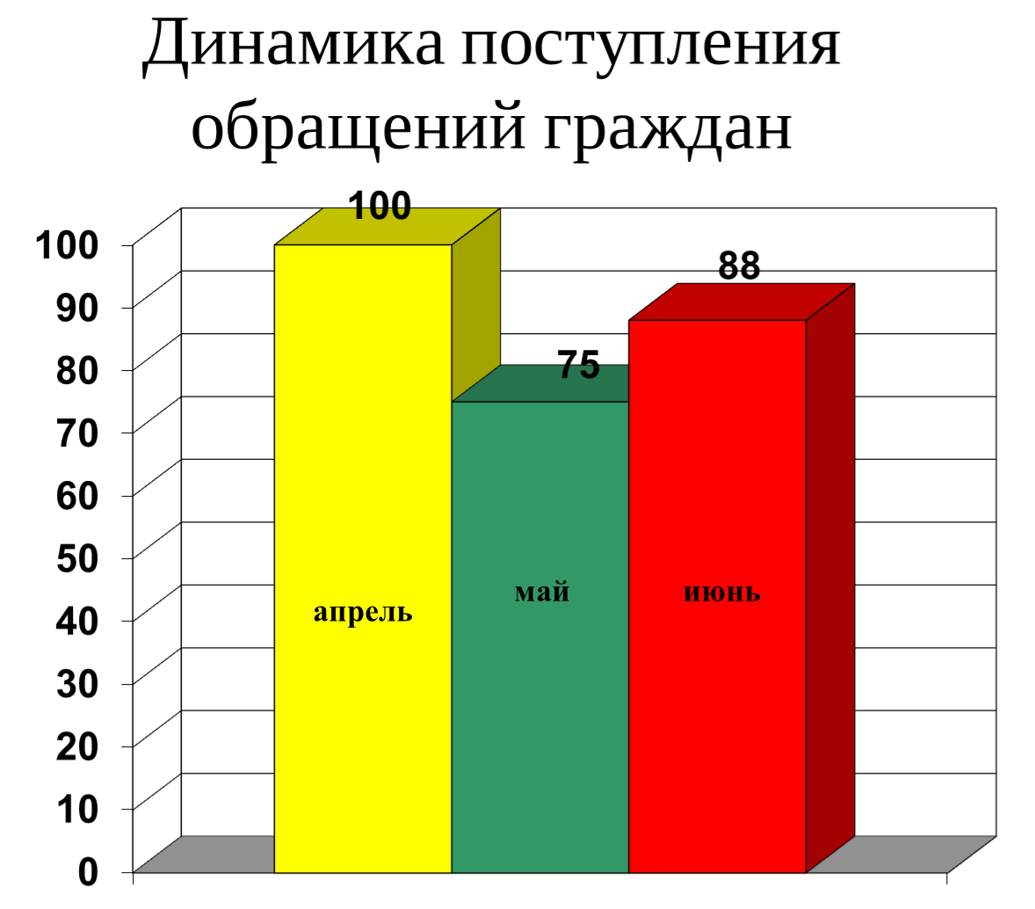Диаграмма 1

Наибольшее количество обращений во втором квартале 2020 года поступило от жителей, проживающих в городе Артемовском (163 обращений), что на 42% меньше чем в АППГ (283 обращений). Информация об обращениях граждан, проживающий в сельских населенных пунктах представлена на Диаграмме 2
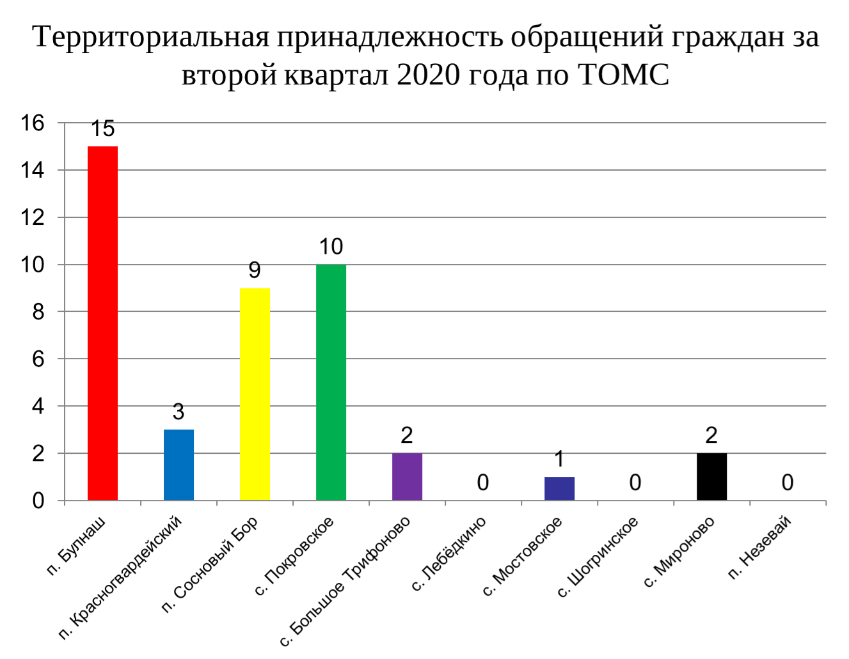
Диаграмма 2

Информация по тематическим разделам обращений граждан

По результатам анализа вопросов, содержащихся в обращениях граждан, поступивших в адрес Администрации Артемовского городского округа, наибольшее количество обращений, в соответствии с Типовым общероссийским тематическим классификатором обращений граждан, утвержденным Управлением Президента Российской Федерации по работе с обращениями граждан и организаций, приходится на сферы экономика 60% от общего количества обращений и жилищно-коммунальная сфера 26%.

Период | Экономика | Жилищно-коммунальная сфера | Государство, общество, политика | Социальная сфера | Оборона, безопасность, законность
2 квартал 2019 года | 271 | 51 | 15 | 15 | 1
2 квартал 2020 года | 159 | 68 | 13 | 20 | 2

Структура вопросов граждан с разбивкой по тематическим разделам за 2 квартал 2020 года представлена на Диаграмме 3.
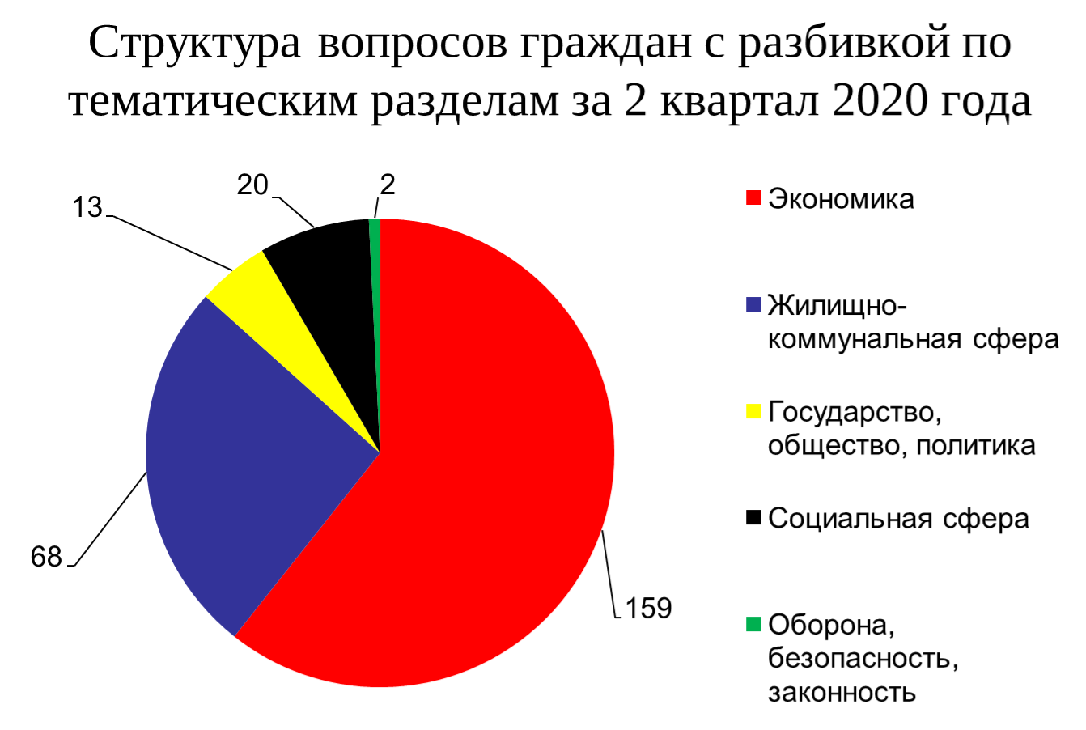
Диаграмма 3

Результаты рассмотрения обращений граждан

Все 263 обращений рассмотрены, в том числе решено положительно 146 (55%), разъяснено — 114, перенаправлено по компетенции — 3.
Информация об обращениях граждан, содержащих сообщения о фактах коррупции

За 2 квартал 2020 года в Администрацию Артемовского городского округа обращений по факту коррупции не поступало.

